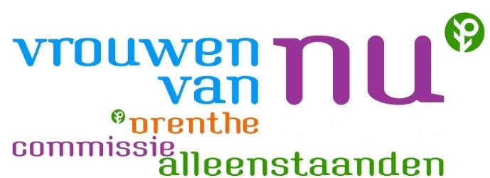**Gezellige middag   
zondag 6 april**

Alle alleenstaande vrouwen zijn van harte welkom op deze gezellige middag, georganiseerd door de alleenstaande vrouwen van de afdeling Westerbork.

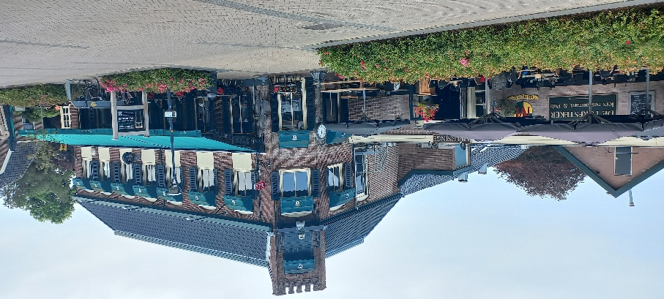

We worden vanaf 13.30 uur verwelkomd in Zalencentrum Meursinge in Westerbork.

 **Programma:**De groep Dwarzz gaat voor ons optreden.  
Ze brengen een zeer gevarieerd programma met liedjes uit de jaren 60, 70 en 80. Zowel Engels als Nederlandstalig. En, heel af en toe een vleugje Frans. Daarnaast mag een leuke sketch met af en toe wat interactie met het publiek natuurlijk niet ontbreken. Kortom, voor elk wat Wilzz!

De middag wordt afgesloten met een hapje en een drankje en gezamenlijke broodmaaltijd.

**Wanneer:** zondag 6 april   
**Tijd:** 14.00 tot ongeveer 18.00 uur  
**Waar:** Zalencentrum Meursinge, Hoofdstraat 48, 9431 AE Westerbork **Kosten:** € 38,- inclusief koffie, thee met wat lekkers,   
 consumptie en een broodmaaltijd

**Opgave:** voor 15 maart bij:  
Tini Prins e-mail [erwijati@hetnet.nl](mailto:erwijati@hetnet.nl)   
 tel: of 0593-370244 of 06-23051721

**Betaling:** s.v.p. voor 15 maart op bankrek.nr.NL 68 RABO 0116546077 t.n.v. Vrouwen van Nu inz. com.alleenst.afd.Drenthe (o.v.v. afdeling, naam en activiteit)   
In bijzondere gevallen is contante betaling bij binnenkomst ook mogelijk.